Будущее – это МЫ
Нам в двадцать первом веке жить
И все, о чем мечтаем,
С тобою сможем совершить -
Мы это твердо знаем!
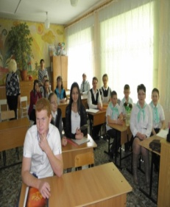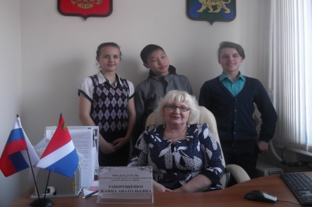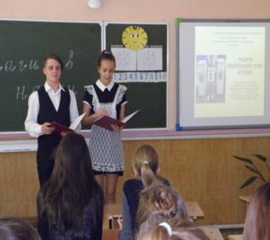

Мероприятия Марафона «День молодого избирателя в Партизанском районе» продолжаются. Копилка методических разработок "Молодежь и выборы" наполняется все новыми материалами. В него уже вошли Памятки молодому избирателю; сценарии встреч «Наше будущее в наших руках», «Молодежь и выборы» (в режиме «круглого стола»); классных часов; конкурсов КВН «Политика - дело тонкое», актерского мастерства «Накануне выборов»; Ток-шоу «Твой голос нужен России!»; правовые викторины; тематические деловые и творческие игры; анкеты и тестовые задания для будущих и молодых избирателей.
В этом году его материалами уже воспользовались МОУ СОШ сел Золотая Долина, Владимиро-Александровское, Фроловка; участковая комиссия избирательного участка №2305 (председатель комиссии Е.А. Костикова).
17 марта председатель территориальной избирательной комиссии и ее заместитель О.В. Цакун побывали в МОУ СОШ с. Новицкое на районном конкурсе исследовательских и проектных работ «Шаги в науку», где ребята МОУ СОШ с. Золотая Долина Игорь Сахаров и Мария Беленко защищали проект по теме: «Развитие избирательного права в России» (Руководитель проекта Людмила Григорьевна Сахарова, учитель истории и обществознания, депутат муниципального комитета Золотодолинского сельского поселения) и стали победителями.
В ходе подготовки к защите проекта, ребята побывали на экскурсии в избирательной комиссии, взяли интервью у ее председателя Ж.А. Запорощенко, выяснили сколько избирательных участков на территории района, кто работает в участковых комиссиях, могут ли молодые люди стать членами комиссии и что для этого нужно.
Творческий подход к созданию проекта, качество излагаемого материала вызвали неподдельный интерес у присутствующих. На вопросы слушателей ребята отвечали быстро и уверенно. Победа ребят – это заслуженная оценка и результат сотрудничества для достижения общей цели.

